Świąteczna sałatka do śledzika babci Janiny

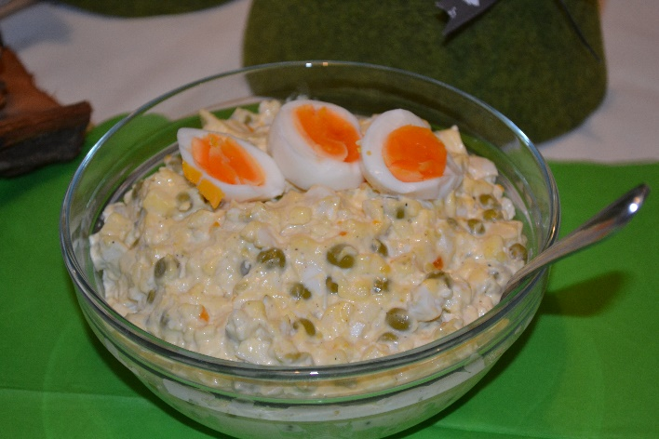
Składniki:
1 puszka zielonego groszku
1 duże jabłko
4 jajka
4 łyżki majonezu
Sól, pieprz

Sposób wykonania:
Jajka umyć, ugotować na twardo, obrać, pokroić w kostkę. Jabłko umyć, obrać pokroić w kosteczkę. Groszek odsączyć. Wszystkie składniki wymieszać , doprawić sola i pieprzem. Dodać majonez wymieszać. Najlepiej pasuje do świątecznego śledzia. Smacznego.

Wykonanie: Karolina Piosik

